**APLIKASI**

***Book Store***



**MELA SANTIKA**

**171810086**

**REKAYASA PERANGKAT LUNAK**

**SMK INFORMATIKA PESAT**

**Jalan Poras No. 7 Sindang Barang Loji, Kota Bogor**

**2019/2020**

# **KATA PENGANTAR**

Assalamu’alaikum Warrahmatullahi Wabarrakatuh..

Akhirnya berkat Rahmat dan Izin-Inya, penulis dapat menyelesaikan laporan tugas akhir ini. Shalawat serta salam semoga tercurah unuk pimpinan umat, Nabi Besar Muhammad SAW, yang selalu memberikan teladan yang menerangi menuju kebenaran meninggalkan kebodohan.

Penyususna Laporan Tugas Akhir ini pada hakikatnya menguraikan judul laporan yang penulis susun, yaitu “Sistem Informasi *Book Store* ” dengan menggunakan bahasa pemrograman PHP Mysql. Penulis menyadari pada Laporan Tugas Akhir ini masih terdapat banyak kekurangan, namun penulis mencoba untuk menyelesaikan laporan ini dengan sebaik-baiknya. Harapan penulis, laporan ini dapat bermanfaat bagi yang membutuhkan.

Dalam penyususan laporan ini, tidak lepas dari bimbingan dari berbagai pihak, baik moril maupun materil. Oleh karena itu, pada kesempatan ini, penulis ingin menyampaikan ucapan terma kasih terutama kepada Ibu Lita dan Ibu Restu selaku Guru yang mengajar pada mata pelajaran Sistem Basis Data dan PWPB yang telah meluangkan waktu, mengajar, bantuan, dukungan serta kesabarannya membimbing. Penyusun menyadari, bahwa dalam penyusunan laporan ini masih banyak kekurangan dan jauh dari sempurna. Hal ini disebabkan oleh keterbatasan pengetahuan dan kemampuan penulis. Oleh sebab itu, penulis harapkan kritik dan saran dari semua pembaca akan senantiasa diterima sebagai masukan yang berarti. Akhir kata penulis ucapkan terima kasih kepada Guru, Kakak kelas dan Teman-Teman yang telah membatu penulis menyelesaikan laporan ini.

Wassalamualaikum warahmatullahi wabarakatuh

Bogor, Januari 2020

Penulis

# **DAFTAR ISI**

KATA PENGANTAR ii

DAFTAR ISI iii

DAFTAR GAMBAR v

DAFTAR TABEL vi

BAB 1 PENDAHULUAN 1

**1.1 Latar Belakang** 1

**1.2 Tujuan** 1

**1.3 Manfaat** 1

**1.4 Rumusan Masalah** 2

BAB II PEMBAHASAN 3

**2.1 Sekilas tentang sistem informasi penjualan buku “*Book Store*”** 3

2.1.1 Website 3

2.1.2 Database 3

2.1.3 XAMPP 4

2.1.4 Sejarah singkat XAMPP 4

2.1.5 Bagian XAMPP 4

2.1.6 Komponen XAMPP 5

2.1.7 Software dan pemograman 5

**2.2 Analisis dan Perancangan Sistem** 8

2.2.1 Proses Login 8

2.2.2 Proses Pendaftaran Customer baru 9

2.2.3 Proses Pengelolaan Data Buku 10

2.2.4 Proses Pembelian Buku 11

**2.3 Perancangan Database** 12

2.3.1 Tabel Buku 12

2.3.2 Tabel Invoice 12

2.3.3 Tabel Pesanan 12

2.3.4 Tabel User 13

2.3.5 Tabel User Access Menu 13

2.3.6 Tabel User Menu 13

2.3.7 Tabel User Role 13

2.3.8 Tabel User Sub Menu 13

**2.4 Relationship Antar Tabel** 14

**2.5 Entity Relationship Diagram** 15

**2.6 Dokumentasi Sistem** 16

2.6.1 Implementasi Antarmuka Login 16

2.6.2 Implementasi Antarmuka Daftar Customer Baru 16

2.6.3 Implementasi Antarmuka Admin 17

2.6.4 Implementasi Antarmuka Role Admin 17

2.6.5 Implementasi Antarmuka Buku Admin 18

2.6.6 Implementasi Antarmuka Menu Management Admin 19

2.6.7 Implementasi Antarmuka Submenu Management Admin 19

2.6.8 Implementasi Antarmuka halaman menu user 20

2.6.9 Implementasi Antarmuka Produk Buku 21

2.6.10 Implementasi Antarmuka Kategori Produk Buku 22

2.6.11 Implementasi Antarmuka Invoice Penjualan 24

2.6.12 Implementasi Antarmuka Keranjang Belanja 25

2.6.13 Implementasi Antarmuka Checkout 25

2.6.14 Implementasi Antarmuka Report 26

BAB III PENUTUP 27

**3.1 Kesimpulan** 27

**3.2 Saran** 27

DAFTAR PUSTAKA 28

# **DAFTAR GAMBAR**

**Gambar 2.1** Proses login customer dan admin 8

**Gambar 2.2** Proses pendaftaran customer baru 9

**Gambar 2.3** Proses input data buku 10

**Gambar 2.4** Proses pembelian buku 11

**Gambar 2.5** Relationship Antar Tabel 14

**Gambar 2.6** Entity Relationship Diagram 15

**Gambar 2.7** Halaman Login 16

**Gambar 2.8** Halaman Pendaftaran Customer Baru 16

**Gambar 2.9** Halaman Admin 17

**Gambar 2.10** Halaman Role Admin 17

**Gambar 2.11** Halaman Role Access Admin 18

**Gambar 2.12** Halaman Data Buku Admin 18

**Gambar 2.13** Halaman Menu Management Admin 19

**Gambar 2.14** Halaman Sub Menu Management Admin 19

**Gambar 2.15** Halaman User 20

**Gambar 2.16** Halaman Edit User 20

**Gambar 2.17** Halaman Ubah Password User 21

**Gambar 2.18** Halaman Produk Buku 21

**Gambar 2.19** Halaman Kategori NonFiction 22

**Gambar 2.20** Halaman Kategori Fiction 22

**Gambar 2.21** Halaman Kategori Horror 23

**Gambar 2.22** Halaman Kategori Romance 23

**Gambar 2.23** Halaman Invoice 24

**Gambar 2.24** Halaman Detail Invoice 24

**Gambar 2.26** Halaman Checkout 25

**Gambar 2.25** Halaman Keranjang Belanja 25

**Gambar 2.27** Halaman Report 26

# **DAFTAR TABEL**

Tabel 1.Tabel Buku 12

Tabel 2.Tabel Invoice 12

Tabel 3. Tabel Buku 12

Tabel 4. Tabel User 13

Tabel 5. Tabel User Access Menu 13

Tabel 6. Tabel User Menu 13

Tabel 7. Tabel User Role 13

Tabel 8. Tabel User Sub Menu 13

# 

# **BAB 1**

# **PENDAHULUAN**

## **1.1 Latar Belakang**

Tidak dapat dipungkiri lagi pada saat ini teknologi informasi telah banyak mengubah proses bisnis pada suatu organisasi atau perusahaan. Aktivitas-aktivitas bisnis yang dahulu dilakukan secara manual kini dapat dilakukan secara otomatis. Data – data yang dahulu dibuat dan disimpan dalam hardcopy kini dapat dikelola secara digital. Namun salah satu perubahan yang paling penting terjadi pada beberapa aspek dan kegiatan yang biasa dilakukan secara offline dan terbatasi oleh ruang dan waktu, kini dapat dilakukan dengan menggunakan sistem Online melalui media internet. Beberapa sistem yang implementasinya telah berkembang dengan menggunakan media internet yang mana salah satunya adalah e-commerce (sistem penjualan produk secara elektronik). Pada saat ini sistem penjualan produk melalui internet sedang berkembang pesat. Banyak perusahaan yang memanfaatkan teknologi yang berbasis web sebagai suatu strategi perusahaan dalam menawarkan produk mereka kepada seluruh konsumen tanpa harus dibatasi oleh ruang dan waktu. Mulai dari perusahaan besar hingga usaha kecil dan menengah telah menjadikan sistem penjualan secara online sebagai sarana promosi yang murah dan terjangkau. Produk yang ditawarkan oleh tiap situs-situs penjualan online sangat beragam.Salah satu produk yang sangat memungkinkan dan sangat mudah untuk dijual secara online adalah buku.

Toko Buku konvensional sekarang ini mengalami persaingan yang sangat ketat, maka memerlukan suatu strategi pemasaran untuk produknya dengan alternatif yang baik, yang dapat menarik dan menjangkau lebih banyak konsumen dan dapat memberikan kepuasan terhadap keinginan dan kebutuhan konsumen. Adapun strategi pemasaran yang diterapkan oleh sebuah Toko Buku sekarang ini dirasa kurang efektif dan efisien, karena baik pemasaran maupun pemesanan produknya hanya dilakukan secara manual dengan resiko kesalahan yang tinggi. Maka untuk memudahkan dalam pemesanan atau pembelian dibuat aplikasi web yang mana dapat membeli buku secara online dengan harga terjangkau. Berdasarkan hal-hal tersebut diatas, dalam penyusunan tugas akhir ini penulis merancangan sistem informasi penjualan buku berbasis web yang mana nama dari apliaksi web yang dibuat adalah “ *BOOK STORE*”

## **1.2 Tujuan**

1. Membuat aplikasi web penjualan online pada *book store*, menerapkan ilmu yang telah didapat selama pembelajaran Mata pelajaran basis data dan PWPB.
2. Memberikan informasi yang jelas bagaimana pengguna PHP dan MySQL sebagai acuan utama dalam pembuatan aplikasi *book store* online.

## **1.3 Manfaat**

1. Aplikasi dapat menjadi alternatif bagi masyarakat yang ingin membeli buku tanpa harus pergi ke toko buku konvensional sehingga dapat melakukan efisiensi baik waktu maupun biaya.
2. Memberikan sebuah contoh sistem penjualan online yang dapat diterapkan untuk dapat memudahkan transakasi pemesanan.
3. Dapat menjadi sarana untuk melatih kemampuan yang dimiliki penulis dalam bidang teknologi informasi sehingga dapat menambah wawasan dan pengetahuan penulis.

## **1.4 Rumusan Masalah**

Berdasarkan latar belakang masalah, penulis akan mengajukan rumusan masalah adalah sebagai berikut.

1. Bagaimana merancang sebuah sistem informasi penjualan buku berbasis web pada *book store.*

2. Bagaimana cara memasukan data buku untuk dapat mengetahui jumlah buku, harga buku dan jumlah buku?

# **BAB II**

# **PEMBAHASAN**

## **2.1 Sekilas tentang sistem informasi penjualan buku “*Book Store*”**

Dengan berkembangnya teknologi yang begitu pesat pada saat ini maka penulis akan membuat sebuah website yang akan memudahkan para pelanggannya untuk melihat atau memesan buku dengan mengakses jenis-jenis buku yang tersedia di **“*Book Store*”.**

Dengan semakin besarnya persaingan dalam dunia penjuala buku yang semakin ketat, sebuah toko (dalam hal ini toko buku) haruslah memiliki daya saing yang kuat agar tidak tersaingi oleh competitor lainnya, hal tersebut dapat dilakukan dengan beberapa cara diantaranya adalah dengan menjalin hubungan yang erat dengan pelanggan. Dimana hal ini akan membantu perusahaan/organisasi dalam meraih pelanggan baru, mempertahankan pelanggan lama, meningkatkan transaksi atau pelayanan agar optimal, dengan tujuan kesetiaan dan kepuasan pelanggan dimana tujuan akhirnya adalah untuk mengoptimalkan keuntungan.

### **2.1.1 Website**

Website Menurut Nugroho (2004), World Wide Web yang sering disingkat WWW adalah layanan yang disediakan server untuk komputer client dalam mengakses data diserver.Komputer client merupakan suatu komputer yang digunakan untuk mengakses layanan server seperti web. Dengan adanya WWW seorang pengguna dapat menampilkan halaman virtual yang disebut website.Pada tahun 1990 World Wide Web mulai dikembangkan olah CERN (Laboratorium Fisika Partikel di Swiss) berdasarkan proposal yang dibuat oleh Tim Bernes-lee.Namun demikian WWW Browser yang baru lahir dua tahun kemudian, tepatnya tahun 1992 dengan nama Viola.Viola diluncurkan oleh Pei Wei dan didistribusikan bersama CERN. Jika dilihat dari proses kerjanya WWW dapat dibagi menjadi beberapa komponen seperti berikut:

1. Protocoladalah sebuah media yang distandarkan untuk dapat mengakses komputer kedalam jaringan.WWW memiliki standar protocol yang bernama Hypertext Transfer Protocol(HTTP).
2. Address merupakan alamat yang berkaitan dengan penamaan sebuah komputer didalam jaringan alamat ini merupakan sebuah nomor yang dimiliki sebuah komputer yang sering disebut nomor IP, akan tetapi dengan perkembangan zaman dibentuklah metode baru yang bernama domain name, sehingga nomor IP tersebut digantikan dengan sebuah alamat yang dinamakan Uniform Resource Locator(URL).
3. Hypertext Markup Language (HTML)yaitu salah satu bahasa scripting yang dapat menghasilkan halaman website sehingga halaman tersebut dapat diakses pada setiap komputer pengakses client).

### **2.1.2 Database**

Database adalah suatu koleksi data komputer yang terintegrasi, diorganisasikan dan disimpan dengan suatu cara yang memudahkan pengambilan kembali (McLeod,2001).Database atau basis data, menurut Fathansyah (2001) dapat didefinisikan sebagai himpunan kelompok data (arsip) yang saling berhubungan yang diorganisasi sedemikian rupa agar kelak dapat dimanfaatkan kembali dengan cepat dan mudah.Dalam Database dikenal juga Database Management System (DBMS) yaitu suatu program komputer yang digunakan untuk memasukkan, mengubah, menghapus, memanipulasi, serta memperoleh data atau informasi dengan praktis dan efisien.

### **2.1.3 XAMPP**

XAMPP adalah perangkat lunak bebas, yang mendukung banyak sistem operasi, merupakan kompilasi dari beberapa program.Fungsinya adalah sebagai server yang berdiri sendiri (localhost), yang terdiri atas program Apache HTTP Server, MySQL database, dan penerjemah bahasa yang ditulis dengan bahasa pemrograman PHP dan Perl. Nama XAMPP merupakan singkatan dari X (empat sistem operasi apapun), Apache, MySQL, PHP dan Perl. Program ini tersedia dalam GNU General Public License dan bebas, merupakan web server yang mudah digunakan yang dapat melayani tampilan halaman web yang dinamis. Untuk mendapatkanya dapat mendownload langsung dari web resminya.

### **2.1.4 Sejarah singkat XAMPP**

XAMPP merupakan pengembangan dari LAMP (Linux Apache, MySQL, PHP and PERL), XAMPP ini merupakan project non-profit yang di kembangkan oleh Apache Friends yang didirikan Kai 'Oswalad' Seidler dan Kay Vogelgesang pada tahun 2002, project mereka ini bertujuan mempromosikan pengunaan Apache web server. 7 XAMPP adalah singkatan yang setiap huruf adalah :

• X : Program ini dapat dijalankan di banyak sistem operasi, seperti Windows, Linux, Mac OS, dan Solaris.

• A : Apache, server aplikasi Web. Apache tugas utama adalah untuk menghasilkan halaman web yang benar kepada pengguna terhadap kode PHP yang sudah dituliskan oleh pembuat halaman web. jika perlu kode PHP juga berdasarkan yang tertulis, dapat database diakses dulu (misalnya MySQL) untuk mendukung halaman web yang dihasilkan.

• M : MySQL, server aplikasi database. Pertumbuhannya disebut SQL singkatan dari Structured Query Language. SQL merupakan bahasa terstruktur yang difungsikan untuk mengolah database. MySQL dapat digunakan untuk membuat dan mengelola database dan isinya. Bisa juga memanfaatkan MySQL guna untuk menambahkan, mengubah, dan menghapus data dalam database.

• P : PHP, bahasa pemrograman web. Bahasa pemrograman PHP adalah bahasa pemrograman untuk membuat web yang server-side scripting. PHP digunakan untuk membuat halaman web dinamis. Sistem manajemen database yang sering digunakan dengan PHP adalah MySQL. namun PHP juga mendukung Pengelolaan sistem database Oracle, Microsoft Access, Interbase, d-base, PostgreSQL, dan sebagainya.

• P : Perl, bahasa pemrograman untuk semua tujuan, pertama kali dikembangkan oleh Larry Wall, mesin Unix. Perl dirilis pertama kali tanggal 18 Desember 1987 yang ditandai dengan keluarnya Perl 1. Pada versi-versi selanjutnya, Perl juga tersedia untuk berbagai sistem operasi Unix (SunOS, Linux, BSD, HP-UX), juga tersedia untuk sistem operasi seperti DOS, Windows, PowerPC, BeOS, VMS, EBCDIC, dan PocketPC. 8

### **2.1.5 Bagian XAMPP**

• htdoc adalah folder di mana Anda meletakkan file yang akan dijalankan, seperti file PHP, HTML dan script lainnya.

• phpMyAdmin adalah bagian untuk mengelola database MySQL yang dikomputer.

• Untuk membukanya, membuka browser dan ketik alamat http: // localhost / phpMyAdmin, halaman phpMyAdmin akan muncul.

• Control Panel yang berfungsi untuk mengelola layanan (service) XAMPP. Seperti stop service (berhenti), atau mulai (mulai).

### **2.1.6 Komponen XAMPP**

XAMPP 1.8.3 untuk Windows, Termasuk :

• Apache 2.4.4

• MySQL 6.5.11

• PHP 5.5.0

• phpMyAdmin 4.0.4

• FileZilla FTP Server 0.9.41

• Tomcat 7.0.41 (with mod_proxy_ajp as connector)

• Strawberry Perl 5.16.3.1 Portabel

• XAMPP Control Panel 3.2.1 (dari hackattack142) XAMPP 1.8.3

untuk Linux, Termasuk :

• Apache 2.4.4

• MySQL 6.5.11

• PHP 5.5.0

• phpMyAdmin 4.0.4

• OpenSSL 1.0.1e

• XAMPP untuk Solaris

• XAMPP untuk Mac OS X

### **2.1.7 Software dan pemograman**

**1. APACHE**

Apache sudah berkembang sejak versi pertamanya.Sampai saat ditulisnya artikel ini versi terakhirnya yang ada yaitu Apache ver 2.0.54.Apache bersifat open source, artinya setiap orang boleh menggunakannya, mengambil dan bahkan mengubah kode programnya. Tugas utama apache adalah menghasilkan halaman web yang benar kepada peminta, berdasarkan kode PHP yang dituliskan oleh pembuat halaman web.Jika diperlukan juga berdasarkan kode PHP yang dituliskan, maka dapat saja suatu database diakses terlebih dahulu (misalnya dalam MySQL) untuk mendukung halaman web yang dihasilkan.

**2. PHP**

Bahasa pemrograman PHP merupakan bahasa pemrograman untuk mebuat web yang bersifat server-side scripting. PHP memungkinkan kita untuk membuat halaman web yang bersifat dinamis.PHP dapat dijalankan pada berbagai macam Operating System (OS), misalnya Windows, Linux dan Mac OS.Selain Apache, PHP juga mendukung beberapa web server lain, misalnya Microsoft IIS, Caudium, PWS dan lain-lain. Seperti pernah disinggung sebelumnya bahwa PHP dapat memanfaatkan database untuk menghasilkan halaman web yang dinamis.Sistem manajemen database yang sering digunakan bersama PHP adalah MySQL.Namun PHP juga mendukung system manajemen Database Oracle, Microsoft Acces, Interbase, d-Base, PostgreSQL dan sebagainya. Hingga kini PHP sudah berkembang hingga versi ke 5. PHP 5 mendukung penuh Object Oriented Programing(OOP), integrasi XML, mendukung semua ekstensi terbaru MySQL, pengembangan web services dengan SOAP dan REST, serta ratusan peningkatan kemampuan lainnya dibandingkan versi 10 sebelumnya. Sama dengan web server lainnya PHP juga bersifat open source sehingga setiap orang dapat menggunakannya dengan gratis.

**3. MySQL**

Perkembangannya disebut SQL yang merupakan kepanjangan dari Structured Query Language.SQL merupakan bahasa terstruktur yang khusus digunakan untuk mengolah database.SQL pertama kali didefinisikan oleh American National Standards Institute (ANSI) pada tahun 1986.MySQL adalah sebuah sistem manajemen database yang bersifat open source.MySQL adalah pasangan serasi dari PHP.MySQL dibuat dan dikembangkan oleh MySQL AB yang berada di Swedia. MySQL dapat digunakan untuk membuat dan mengola database beserta isinya.Kita dapat memanfaatkan MySQL untuk menambahkan, mengubah dan menghapus data yang berada dalam database.MySQL merupakan sisitem manajemen database yang bersifat at relational. Artinya data-data yang dikelola dalam database akan diletakkan pada beberapa tabel yang terpisah sehingga manipulasi data akan menjadi jauh lebih cepat. MySQL dapat digunakan untuk mengelola database mulai dari yang kecil sampai dengan yang sangat besar.MySQL juga dapat menjalankan perintah-perintah Structured Query Language (SQL) untuk mengelola database-database yang ada di dalamnya.Hingga kini, MySQL sudah berkembang hingga versi 5. MySQL 5 sudah mendukung trigger untuk memudahkan pengelolaan tabel dalam database.

**4. PHPMyAdmin**

Pengelolaan database dengan MYSQL harus dilakukan dengan mengetikkan baris-baris perintah yang sesuai (command line) untuk setiap maksud tertentu.Jika anda ingin membuat database, ketikkan baris perintah yang sesuai untuk membuat database.Jika kita ingin menghapus tabel, 11 ketikkan baris perintah yang sesuai untuk menghapus tabel.Hal tersebut tentu cukup menyulitkan karena kita harus hafal dan mengetikkan perintahnya satu persatu. Banyak sekali perangkat lunak yang dapat dimanfaatkan untuk mengelola data base dalam MySQL, salah satunya adalah phpMyAdmin. Dengan phpMyAdmin kita dapat membuat tabel, mengisi data dan lain-lain dengan mudah tanpa harus hafal perintahnya. Untuk mengaktifkan phpMyAdmin langkah-langkahnya adalah : yang pertama setelah XAMP kita terinstall, kita harus mengaktifkan web server Apache dan MySQL dari control panel XAMPP. Yang kedua, jalankan browser kesayangan Anda (IE, Mozilla Firefox atau Opera) lalu ketikkan alamat web berikut : http://localhost/phpmyadmin/ pada address bar lalu tekan Enter. Langkah ketiga apabila telah nampak interface (tampilan antar muka) phpMyAdmin anda bisa memulainya dengan mengetikkan nama database, nama tabel dan seterusnya.

**5. HTML**

Menurut Sidik (2002) ,Hypertext Markup Language (HTML)yaitu salah satu bahasa scripting yang dapat menghasilkan halaman website sehingga halaman tersebut dapat diakses pada setiap komputer pengakses (client).Dokumen HTML merupakan dokumen yang disajikan dalam browser web surfer.Dokumen ini umumnya berisi informasi ataupun interface aplikasi dalam internet.

**6. Javascript**

Javascriptmerupakan modifikasi dari bahasa C++ dengan pola penulisan yang lebih sederhana.Intrepeter bahasa ini sudah disediakan ASP ataupun Internet explorer.Javascript merupakan bahasa yang bersifat client side, dimana bahasa ini akan dieksekusi oleh browser di sisi user.Berbeda dari bahasa PHP yang bersifat client side bahasa ini sangat tergantung dari 12 kemampuan user yang menjalankannya, jadi dalam penulisan bahasa ini sangat diperhatikan kemampuan user yang menjalankannya (Sidik, 2002).

**7. E-commerce**

Electronic commerce didefinisikan sebagai proses pembelian dan penjualan produk, jasa dan informasi yang dilakukan secara elektronik dengan memanfaatkan jaringan komputer. E-commerce dari beberapa perspektif,diantaranya dari perspektif komunikasi, e-commerce adalah pengirimaninformasi, produk, jasa, atau pembayaran melalui jaringan telepon atau jalur komunikasi lainnya.Dari perspektif proses bisnis, e-commerce adalah aplikasi teknologi menuju otomatisasi transaksi bisnis dan work flow.Dari perspektif pelayanan, e-commerce adalah alat yang digunakan untuk mengurangi biaya dalam pemesanan dan pengiriman barang.Dari perspektif online, e-commerce menyediakan kemampuan untuk menjual dan membeli produk serta informasi melalui internet dan jaringan jasa online lainnya.E-commerce didefinisikan sebagai kegiatan menjual barang dagangan atau jasa melalui internet. Seluruh komponen yang terlibat dalam bisnis praktis diaplikasikan disini, seperti customer service, produk yang tersedia, cara pembayaran, jaminan atas produk yang dijual, cara promosi dan sebagainya.Saat ini internet merupakan infrastruktur yang ideal untuk menjalankan e-commerce, sehingga istilah e-commerce pun menjadi identik dengan menjalankan bisnis di internet.Pertukaran informasi dalam ecommerce dilakukan dalam format digital sehingga kebutuhan akan pengiriman data dalam bentuk cetak dapat dihilangkan. E-commerce dapat dijadikan sebagai solusi untuk membantu perusahaan dalam mengembangkan perusahaan dan menghadapi tekanan bisnis. Tingginya tekanan bisnis akibat tingginya tingkat persaingan. Penggunaan e-commerce dapat meningkatkan efisiensi biaya dan produktifitas perusahaan, sehingga dapat meningkatkan kemampuan perusahaan dalam bersaing (Sarwono, 2008). 13

**8. Visual Studio Code**

Visual Studio Code (VS Code) ini adalah sebuah teks editor ringan dan handal yang dibuat oleh Microsoft untuk sistem operasi multiplatform, artinya tersedia juga untuk versi Linux, Mac, dan Windows. Teks editor ini secara langsung mendukung bahasa pemrograman PHP, JavaScript, Typescript, dan Node.js, serta bahasa pemrograman lainnya dengan bantuan plugin yang dapat dipasang via marketplace Visual Studio Code (seperti C++, C#, Python, Go, Java, dst).

**8. SB Admin 2**

SB Admin 2 adalah tema admin gratis berbasis sumber terbuka, Bootstrap 4 yang sempurna untuk membuat dasbor dan aplikasi web dengan cepat. Ini gaya desain modern dengan bayangan halus dan tata letak berbasis kartu dapat digambarkan sebagai bahan datar, dan terinspirasi oleh prinsip-prinsip desain material bersama dengan sistem warna yang sederhana dan menarik.

## **2.2 Analisis dan Perancangan Sistem**

### 2.2.1 Proses Login

|  |  |
| --- | --- |
| **Customer** | **Admin** |
| Masukan email dan password  Mulai  Selesai  Masuk ke halaman customer | Mengecek email dan password  Apakah email dan password benar?  Tidak  Login salah  Silakan login lagi!  Ya |

### **Gambar 2.1** Proses login customer dan admin

### 2.2.2 Proses Pendaftaran Customer baru

|  |  |
| --- | --- |
| **Customer** | **Admin** |
| Mulai  Formulir  Pendaftaran  Selesai  email dan password customer | email dan password customer  Database customer  Menyimpan data customer  Input formulir pendaftaran |

### **Gambar 2.2** Proses pendaftaran customer baru

### 2.2.3 Proses Pengelolaan Data Buku

|  |
| --- |
| View Data Buku  Database Buku  Input Data Buku |

### **Gambar 2.3** Proses input data buku

### 2.2.4 Proses Pembelian Buku

|  |  |
| --- | --- |
| **Customer** | **Admin** |
| Menerima buku yang dipesan  Melakukan pembayaran  Selesai  Masukan ke keranjang belanja  Mendapat konfirmasi buku yang dicari stoknya sudah habis  Stok buku habis  Stok buku ada  Mencari buku  Input email dan password  Mulai | Mengirim buku yang dipesan  Melihat di invoice pembayaran |

### **Gambar 2.4** Proses pembelian buku

## **2.3 Perancangan Database**

Rancangan database untuk pembuatan website e-commerce ini menggunakan database MySQL

### 2.3.1 Tabel Buku

|  |  |  |  |
| --- | --- | --- | --- |
| Nama Field | Tipe Data | Ukuran Field | Keterangan |
| id_buku | int | 11 | Primary key, auto increment |
| Id_kategori | varchar | 128 |  |
| judul | varchar | 128 |  |
| penerbit | varchar | 128 |  |
| pengarang | varchar | 128 |  |
| Jml_halaman | varchar | 50 |  |
| harga | varchar | 50 |  |
| stok | varchar | 50 |  |
| gambar | varchar | 128 |  |

# **Tabel 1.**Tabel Buku

### 2.3.2 Tabel Invoice

|  |  |  |  |
| --- | --- | --- | --- |
| Nama Field | Tipe Data | Ukuran Field | Keterangan |
| id_invoice | int | 11 | Primary key, auto increment |
| nama | varchar | 128 |  |
| alamat | varchar | 255 |  |
| tgl_pesan | datetime |  |  |
| batas_bayar | datetime |  |  |

# **Tabel 2.**Tabel Invoice

### 2.3.3 Tabel Pesanan

|  |  |  |  |
| --- | --- | --- | --- |
| Nama Field | Tipe Data | Ukuran Field | Keterangan |
| id_pesan | int | 11 | Primary key, auto increment |
| id_invoice | int | 11 |  |
| Id_buku | int | 11 |  |
| nama_buku | varchar | 50 |  |
| jumlah | int | 3 |  |
| harga | int | 10 |  |

# **Tabel 3.** Tabel Buku

### 2.3.4 Tabel User

|  |  |  |  |
| --- | --- | --- | --- |
| Nama Field | Tipe Data | Ukuran Field | Keterangan |
| id | int | 11 | Primary key, auto increment |
| name | varchar | 128 |  |
| email | varchar | 128 |  |
| image | varchar | 128 |  |
| password | varchar | 256 |  |
| role_id | int | 11 |  |
| is_active | int | 1 |  |
| date_created | int | 11 |  |

# 

### 

# **Tabel 4.** Tabel User

### 2.3.5 Tabel User Access Menu

|  |  |  |  |
| --- | --- | --- | --- |
| Nama Field | Tipe Data | Ukuran Field | Keterangan |
| id | int | 11 | Primary key, auto increment |
| role_id | int | 11 |  |
| menu_id | int | 11 |  |

# **Tabel 5.** Tabel User Access Menu

### 2.3.6 Tabel User Menu

|  |  |  |  |
| --- | --- | --- | --- |
| Nama Field | Tipe Data | Ukuran Field | Keterangan |
| id | int | 11 | Primary key, auto increment |
| menu | varchar | 128 |  |

# **Tabel 6.** Tabel User Menu

### 2.3.7 Tabel User Role

|  |  |  |  |
| --- | --- | --- | --- |
| Nama Field | Tipe Data | Ukuran Field | Keterangan |
| id | int | 11 | Primary key, auto increment |
| role | varchar | 128 |  |

# **Tabel 7.** Tabel User Role

### 2.3.8 Tabel User Sub Menu

|  |  |  |  |
| --- | --- | --- | --- |
| Nama Field | Tipe Data | Ukuran Field | Keterangan |
| id | int | 11 | Primary key, auto increment |
| menu_id | int | 11 |  |
| title | varchar | 128 |  |
| url | varchar | 128 |  |
| icon | varchar | 128 |  |
| is_active | int | 1 |  |

# **Tabel 8.** Tabel User Sub Menu

## **2.4 Relationship Antar Tabel**

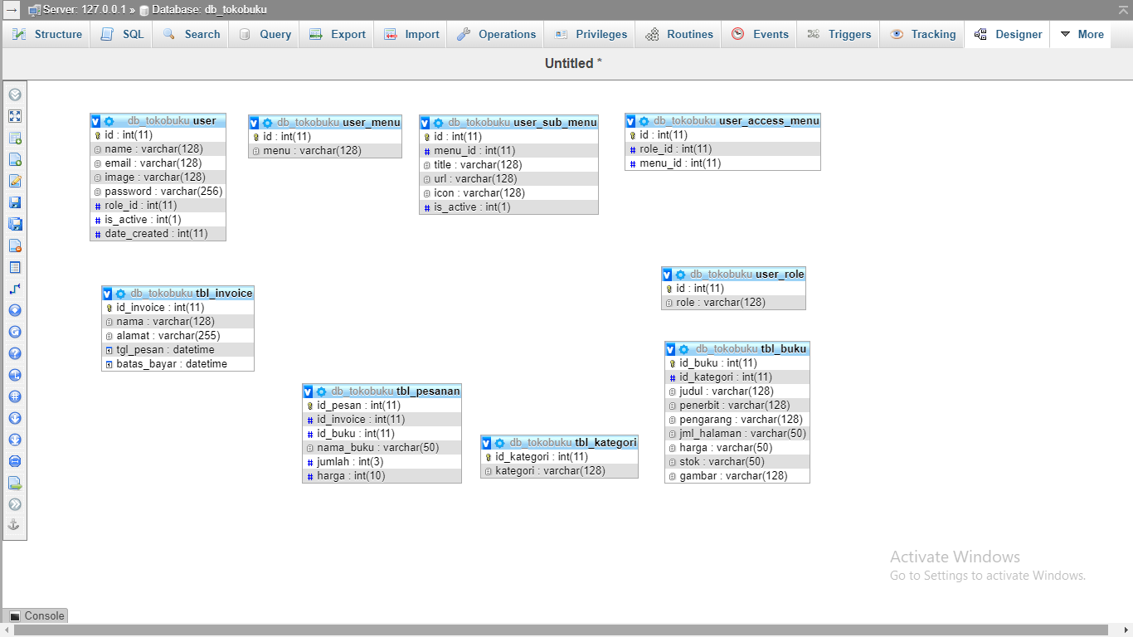

### **Gambar 2.5** Relationship Antar Tabel

## 

## **2.5 Entity Relationship Diagram**

### **Gambar 2.6** Entity Relationship Diagram

## **2.6 Dokumentasi Sistem**

### 2.6.1 Implementasi Antarmuka Login

Halaman login digunakan untuk dapat masuk kedalam website toko buku . Login dibagi dua login untuk admin dan login untuk customer.

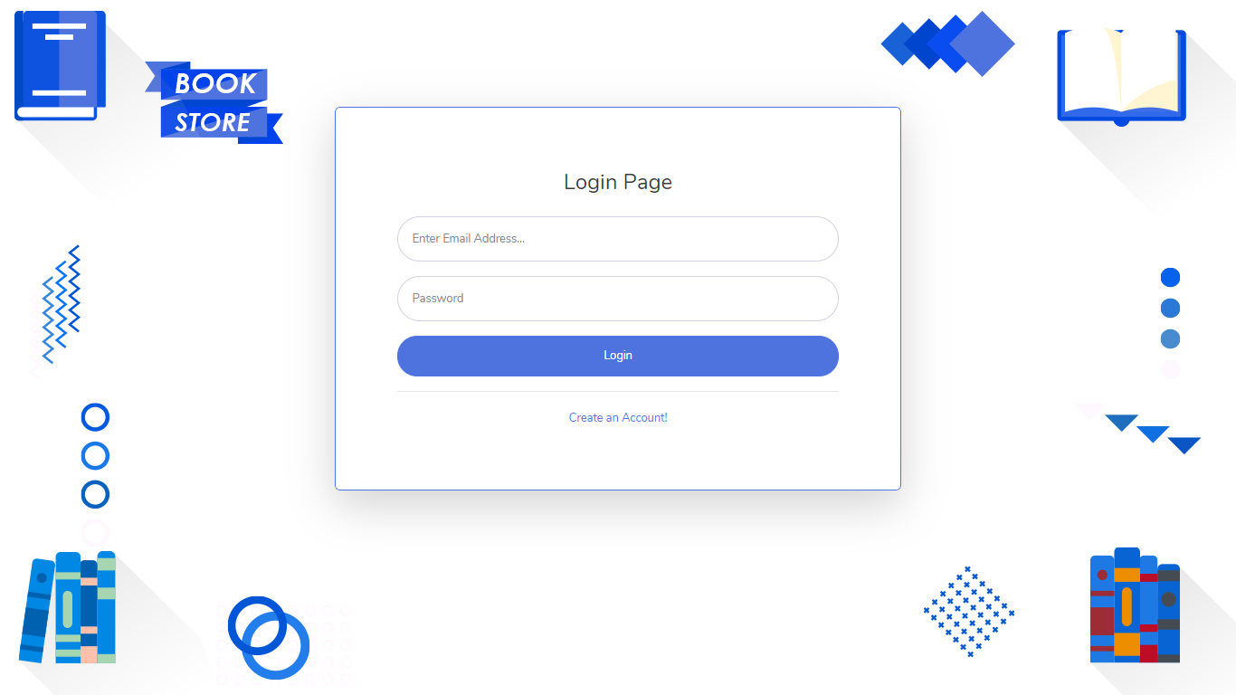

### **Gambar 2.7** Halaman Login

### 2.6.2 Implementasi Antarmuka Daftar Customer Baru

Pembeli yang belum terdaftar harus melakukan pendaftraan terlebih dahulu melalui tuliasan daftar yang berada dibawah login . Data pembeli yang tersimpan digunakan sebagai data untuk login masuk halaman website

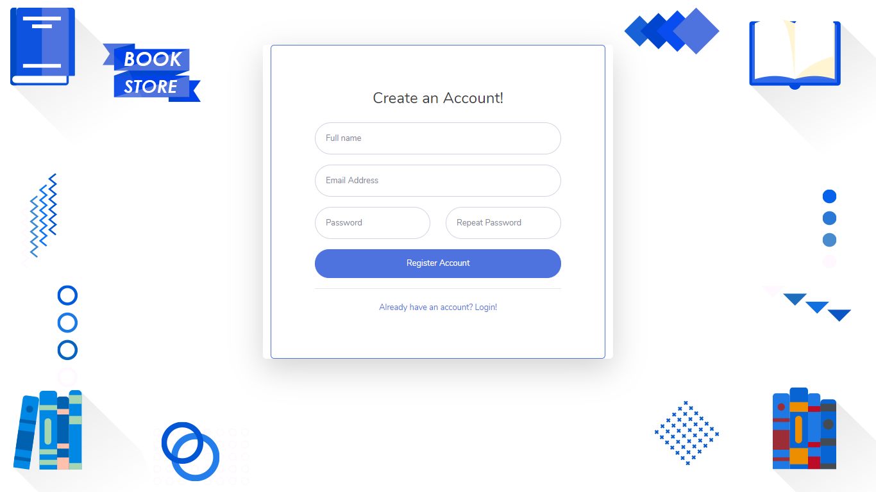

### **Gambar 2.8** Halaman Pendaftaran Customer Baru

### 2.6.3 Implementasi Antarmuka Admin

Pada halaman ini merupakan halaman bagi admin untuk melihat pemasukan, jumlah pembeli, dan jumlah buku .

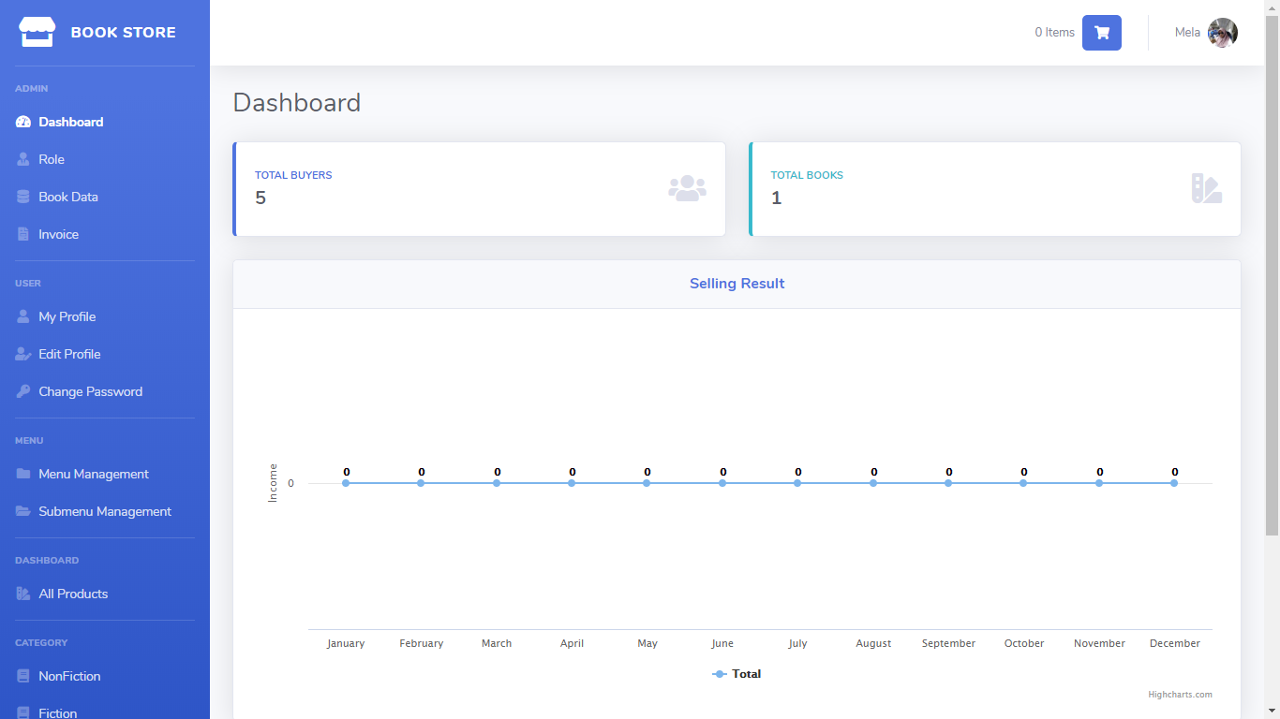

### **Gambar 2.9** Halaman Admin

### 2.6.4 Implementasi Antarmuka Role Admin

Pada halaman ini merupakan halaman bagi admin untuk mengelola role access, disini admin bisa mengatur customer bisa mengakses halaman apa saja.

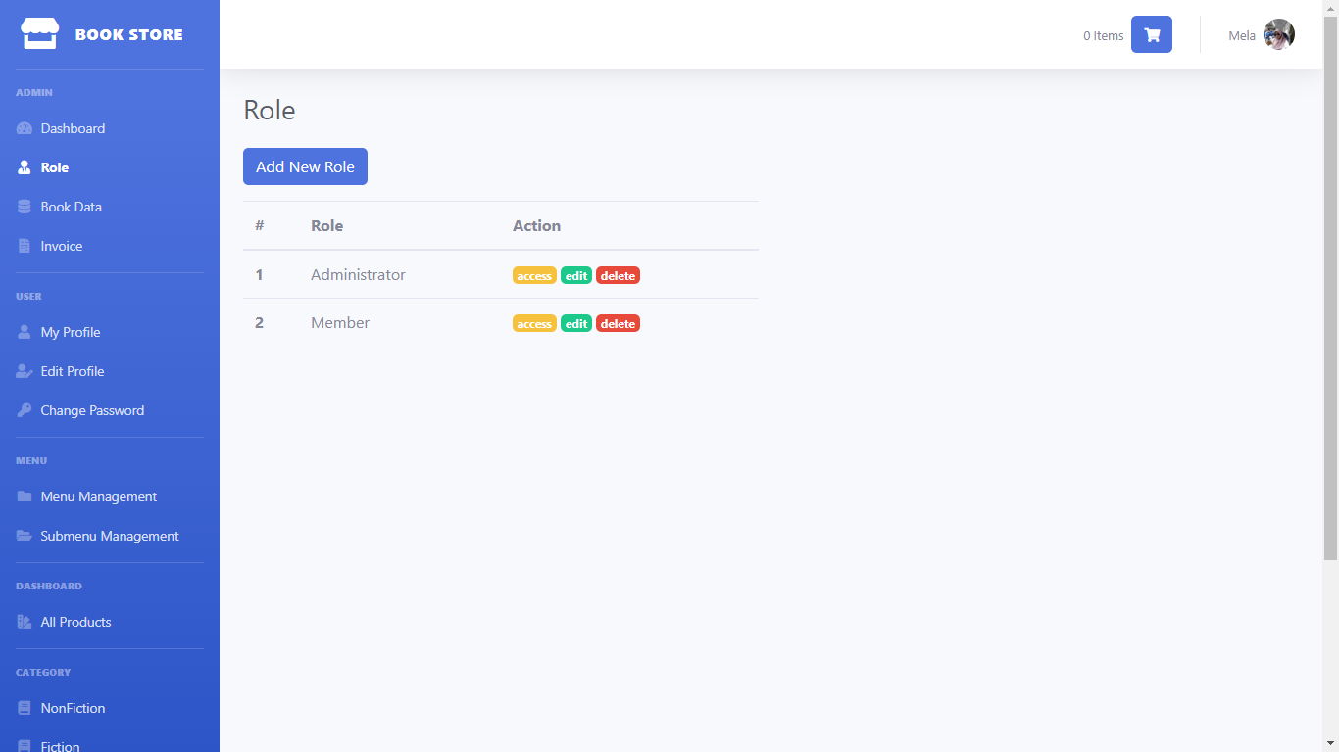

### **Gambar 2.10** Halaman Role Admin

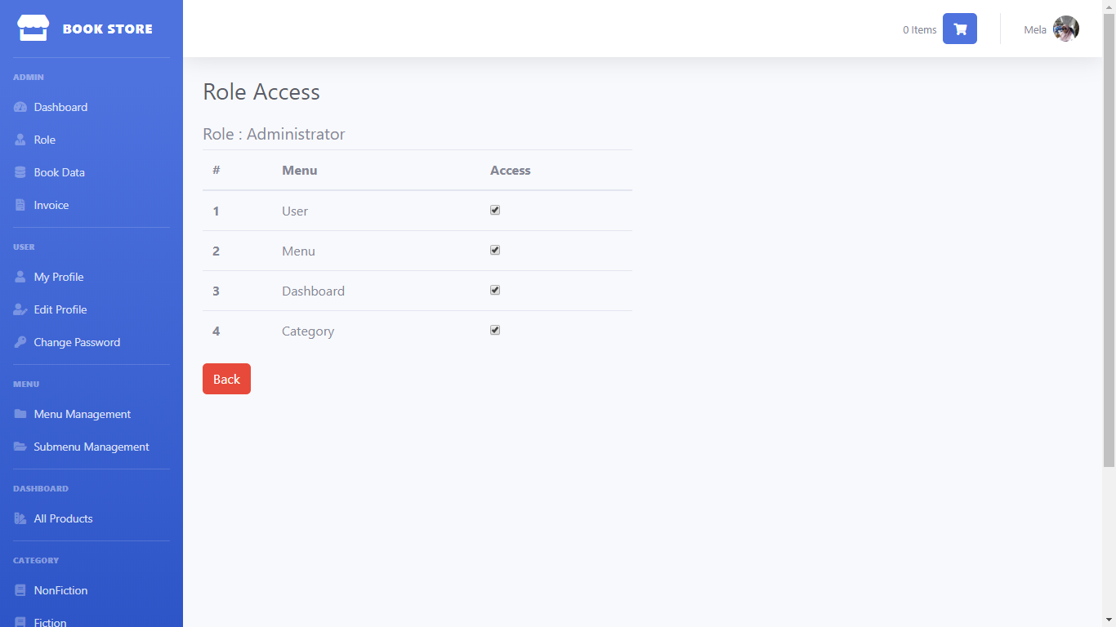

### **Gambar 2.11** Halaman Role Access Admin

### 2.6.5 Implementasi Antarmuka Buku Admin

Halaman ini merupakan halaman data buku yang ada di *book store* kita yang dikelola admin.

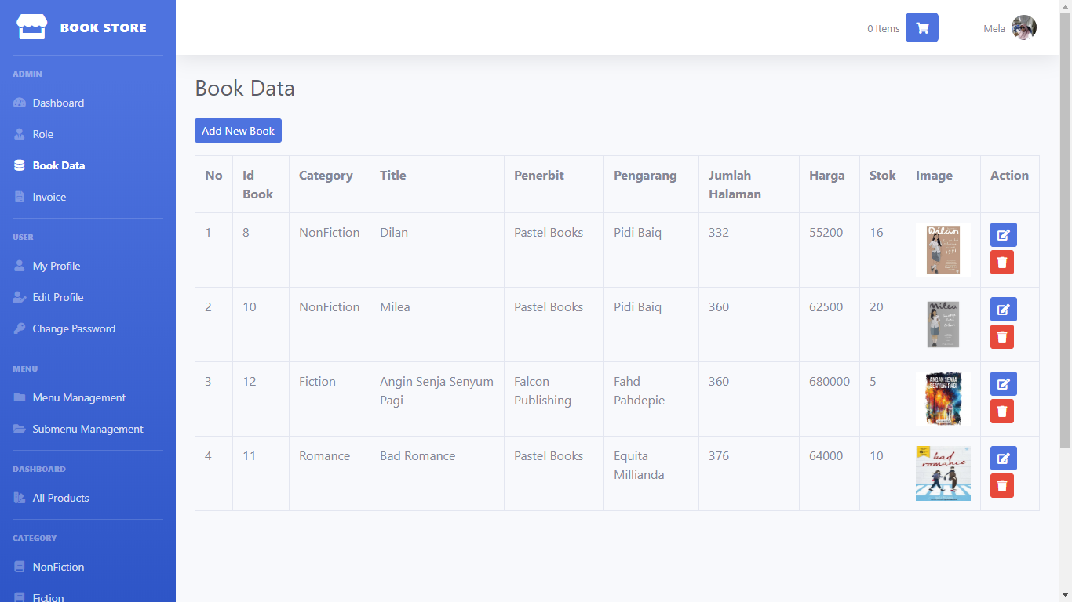

### **Gambar 2.12** Halaman Data Buku Admin

### 2.6.6 Implementasi Antarmuka Menu Management Admin

Halaman ini merupakan halaman menu management admin yang ada di *book store* yang dikelola admin.

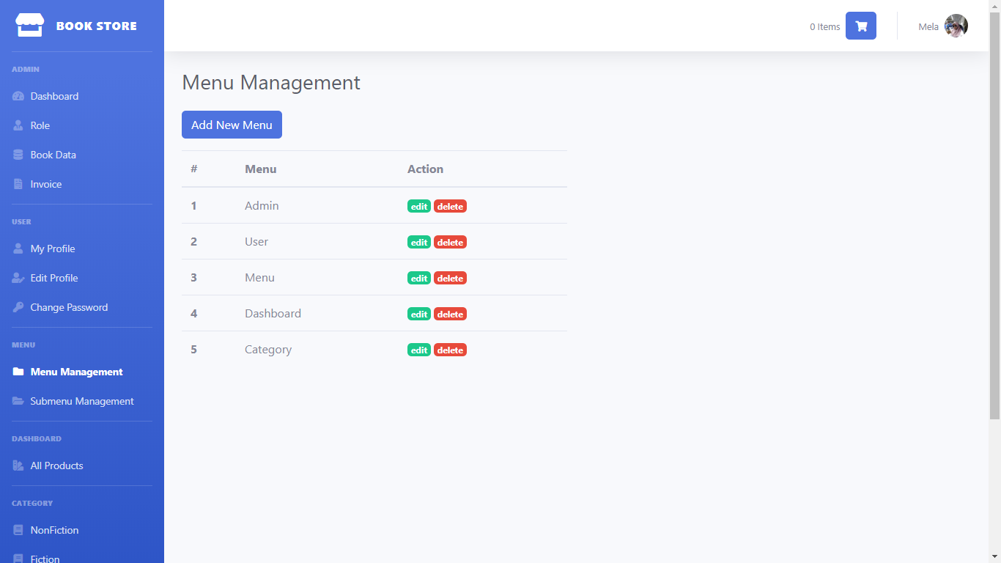

### **Gambar 2.13** Halaman Menu Management Admin

### 2.6.7 Implementasi Antarmuka Submenu Management Admin

Halaman ini merupakan halaman submenu management admin yang ada di *book store* yang dikelola admin.

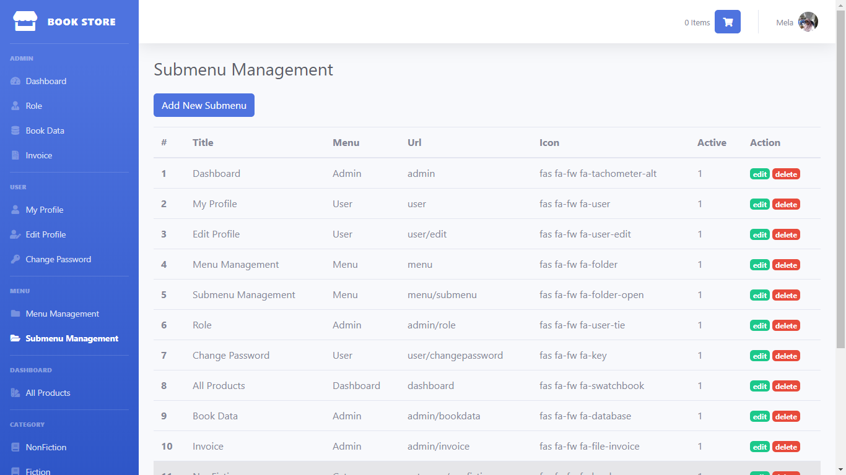

### **Gambar 2.14** Halaman Sub Menu Management Admin

### 2.6.8 Implementasi Antarmuka halaman menu user

Halaman ini merupakan halaman untuk user ataupun admin melihat, mengedit, dan mengubah password mereka.

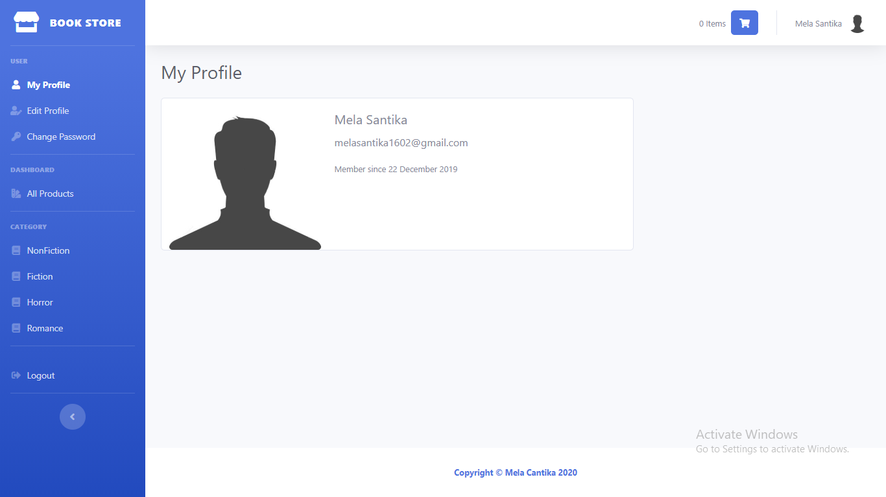

### **Gambar 2.15** Halaman User

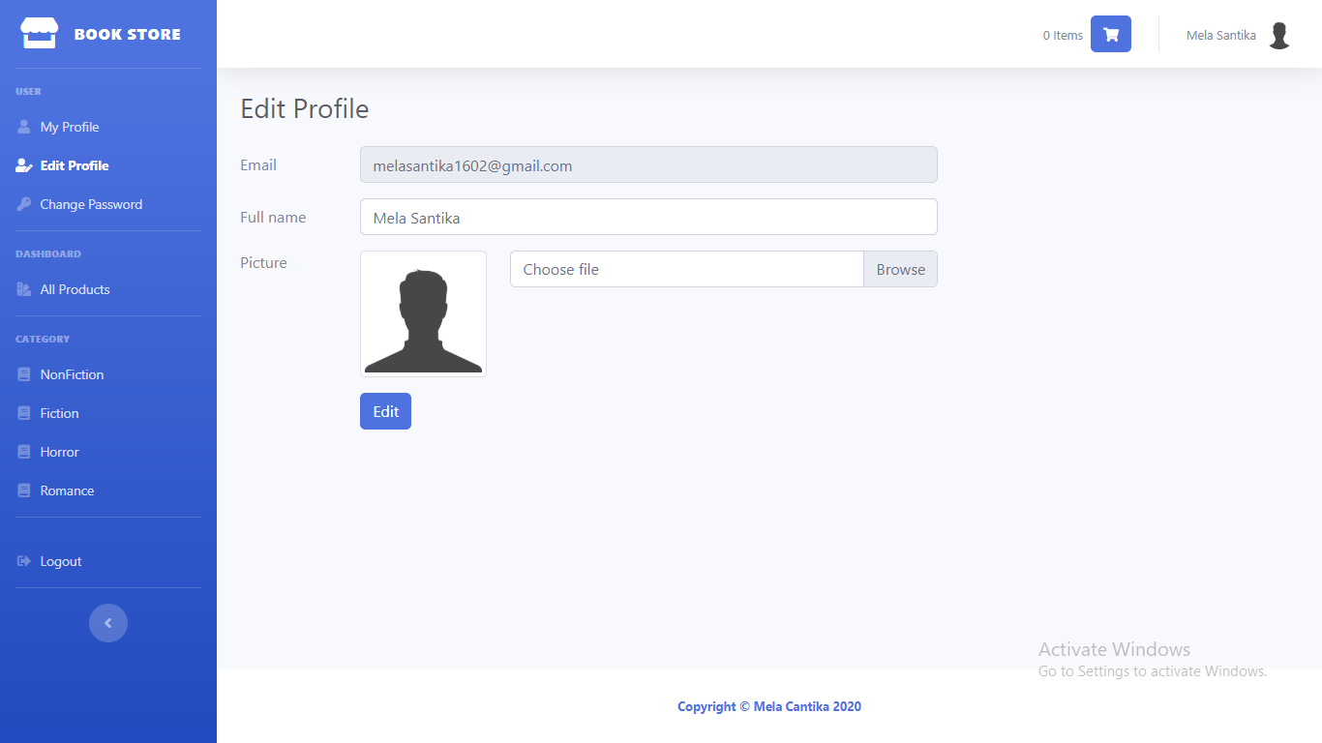

### **Gambar 2.16** Halaman Edit User

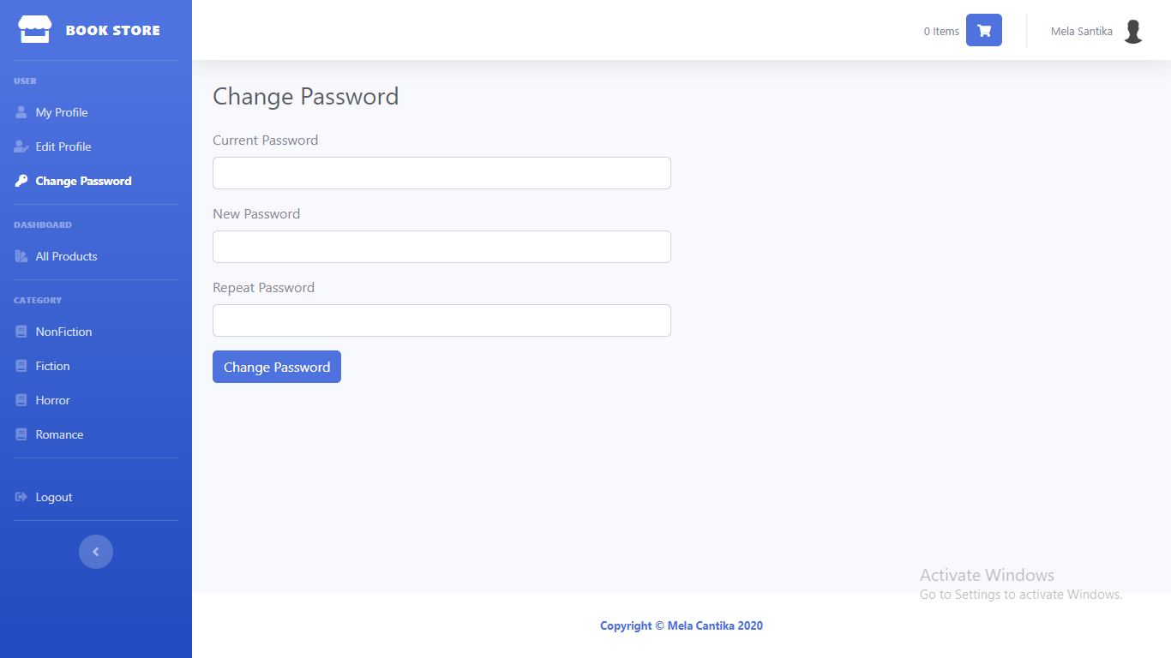

### **Gambar 2.17** Halaman Ubah Password User

### 2.6.9 Implementasi Antarmuka Produk Buku

Halaman ini merupakan halaman utama untuk user melihat dan membeli buku yang mereka cari.

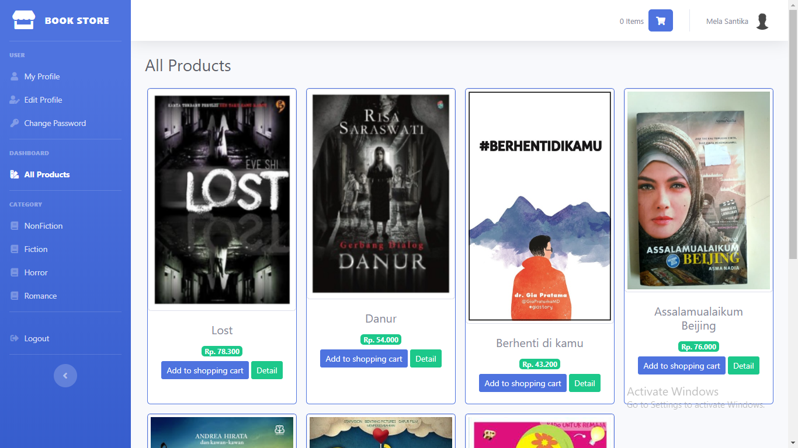

### **Gambar 2.18** Halaman Produk Buku

### 2.6.10 Implementasi Antarmuka Kategori Produk Buku

Halaman ini merupakan halaman untuk per-kategori produk.

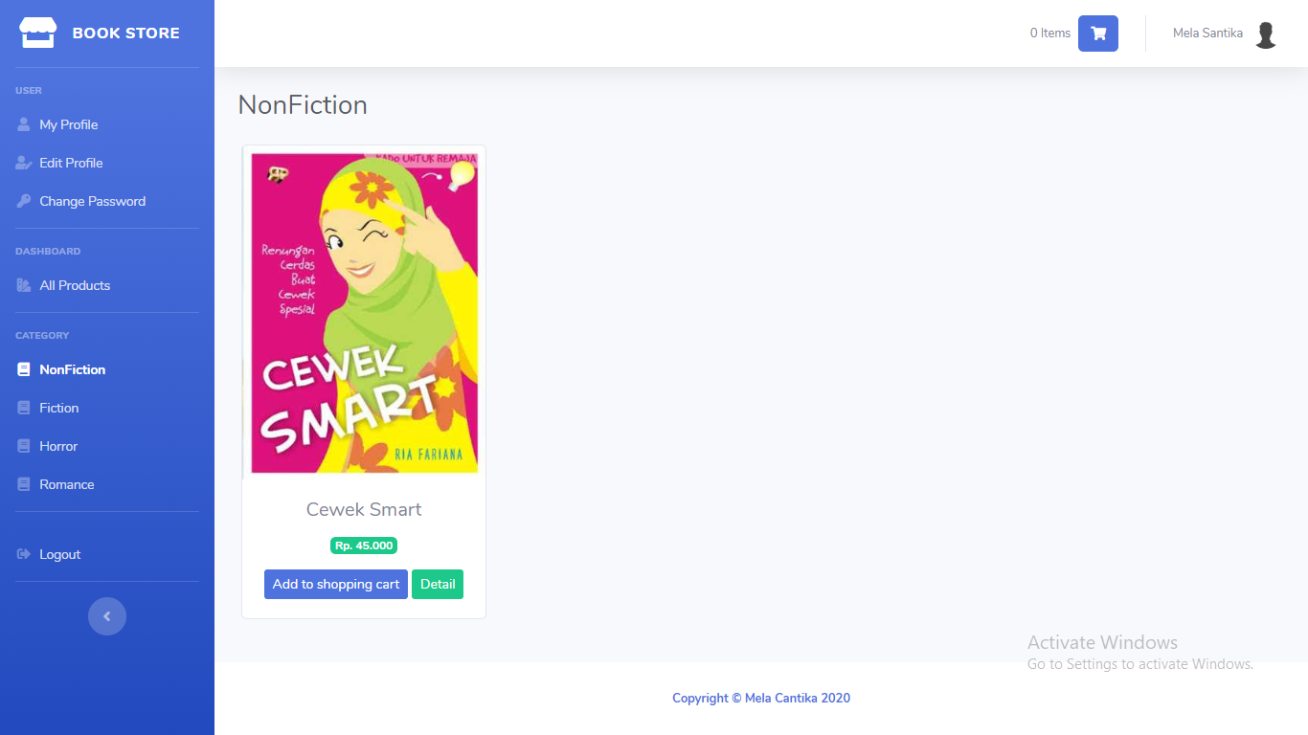

### **Gambar 2.19** Halaman Kategori NonFiction

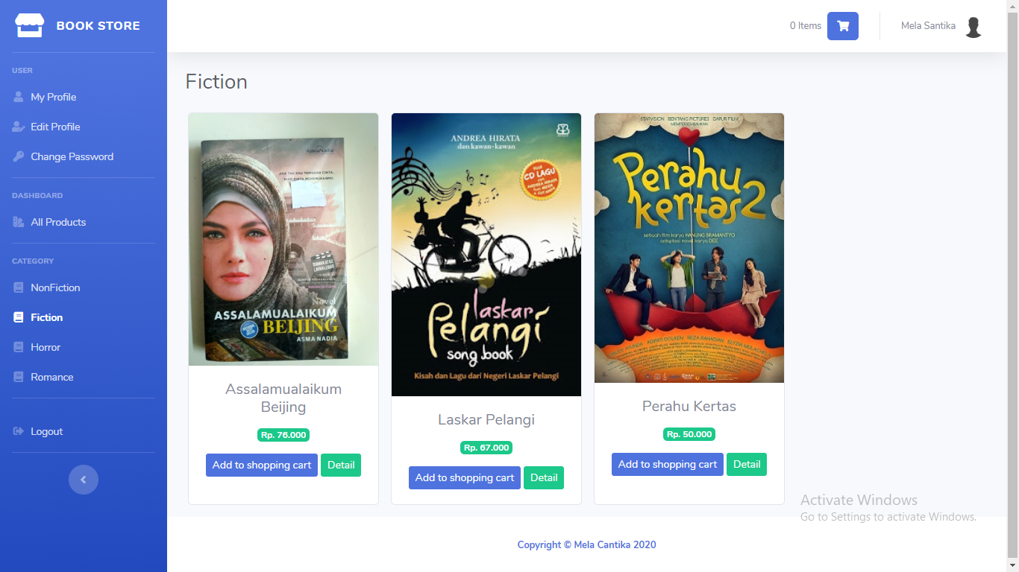

### **Gambar 2.20** Halaman Kategori Fiction

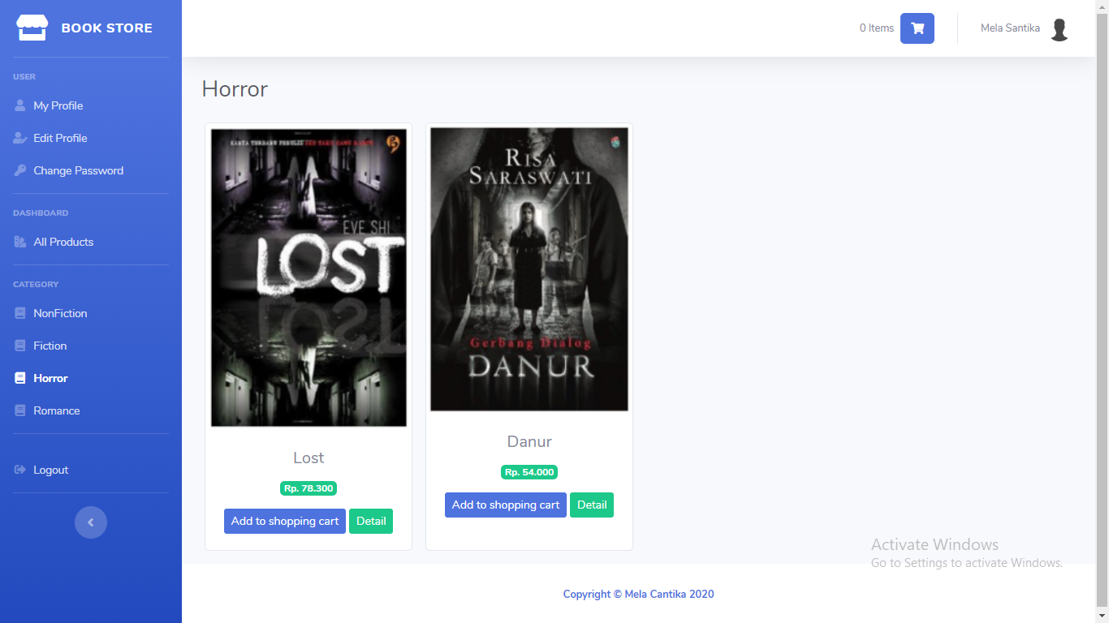

### **Gambar 2.21** Halaman Kategori Horror

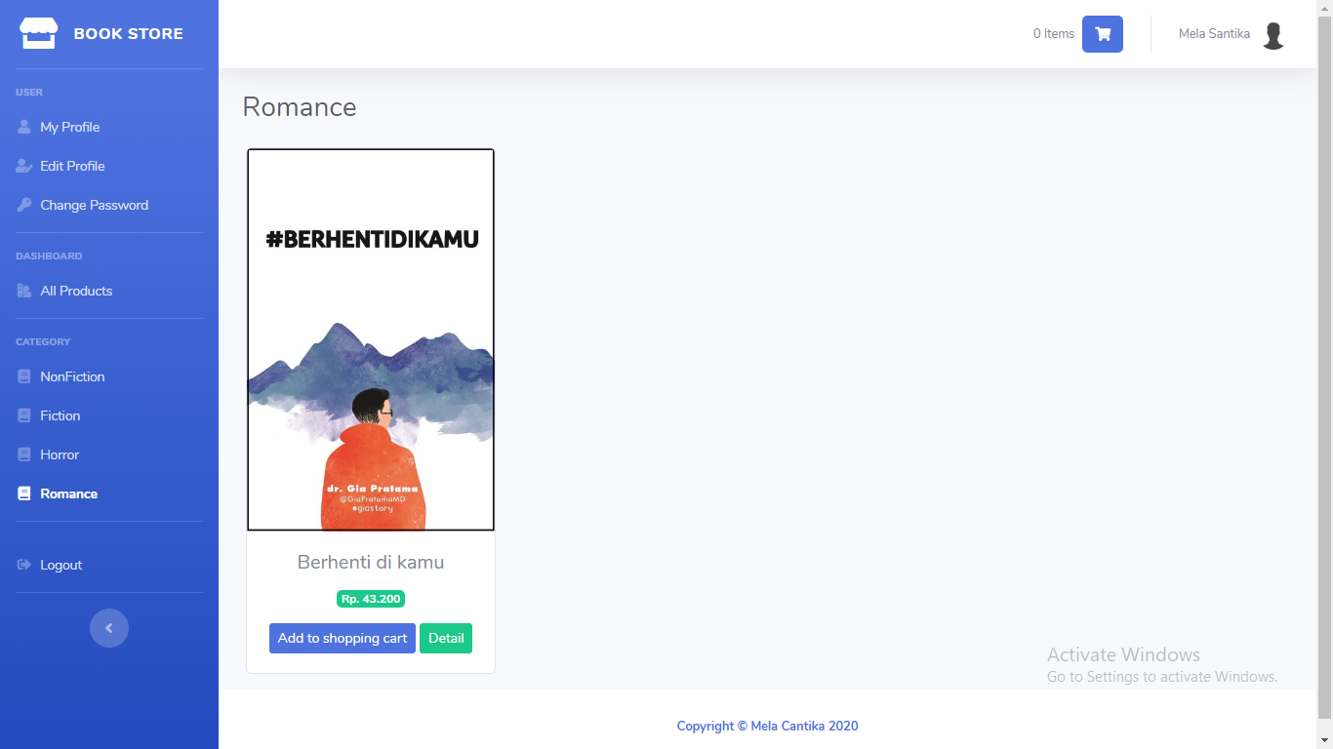

### **Gambar 2.22** Halaman Kategori Romance

### 2.6.11 Implementasi Antarmuka Invoice Penjualan

Halaman ini merupakan halaman untuk data-data invoice penjualan buku

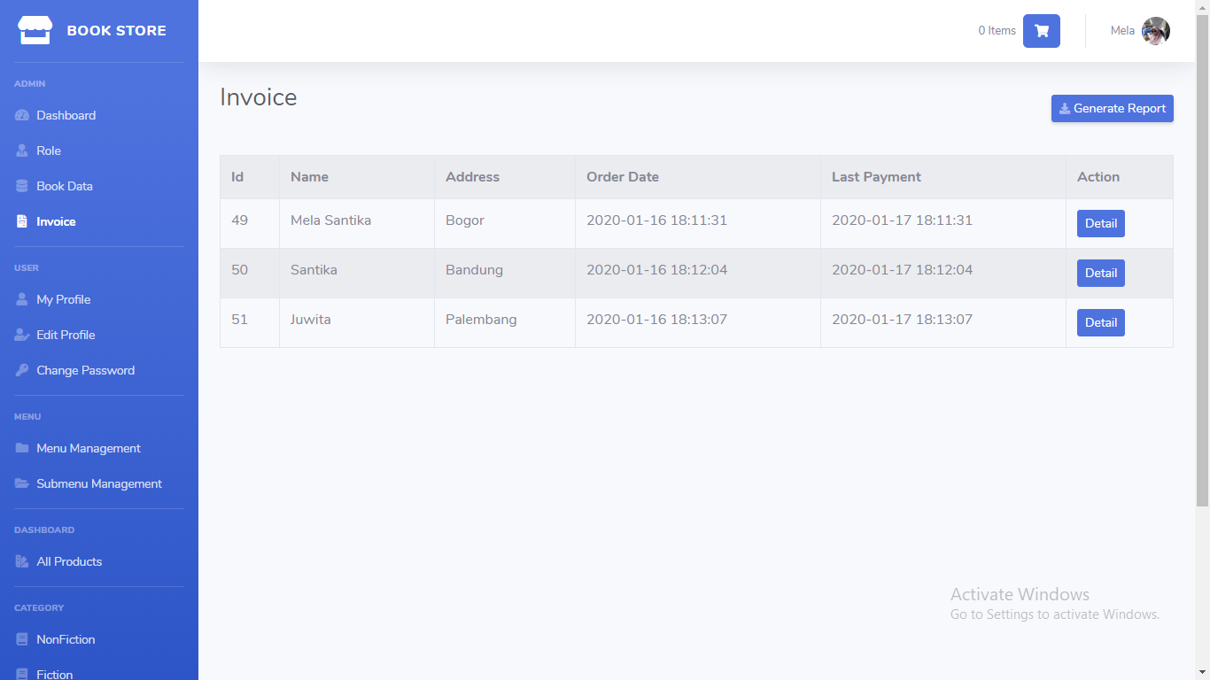

### **Gambar 2.23** Halaman Invoice

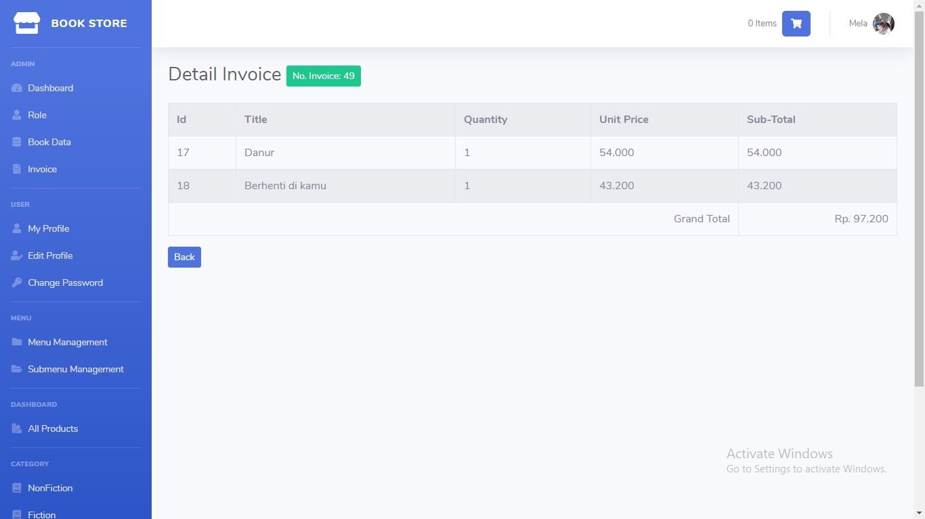

### **Gambar 2.24** Halaman Detail Invoice

### 2.6.12 Implementasi Antarmuka Keranjang Belanja

Halaman ini merupakan halaman user untuk menyimpan buku yang telah mereka pilih.

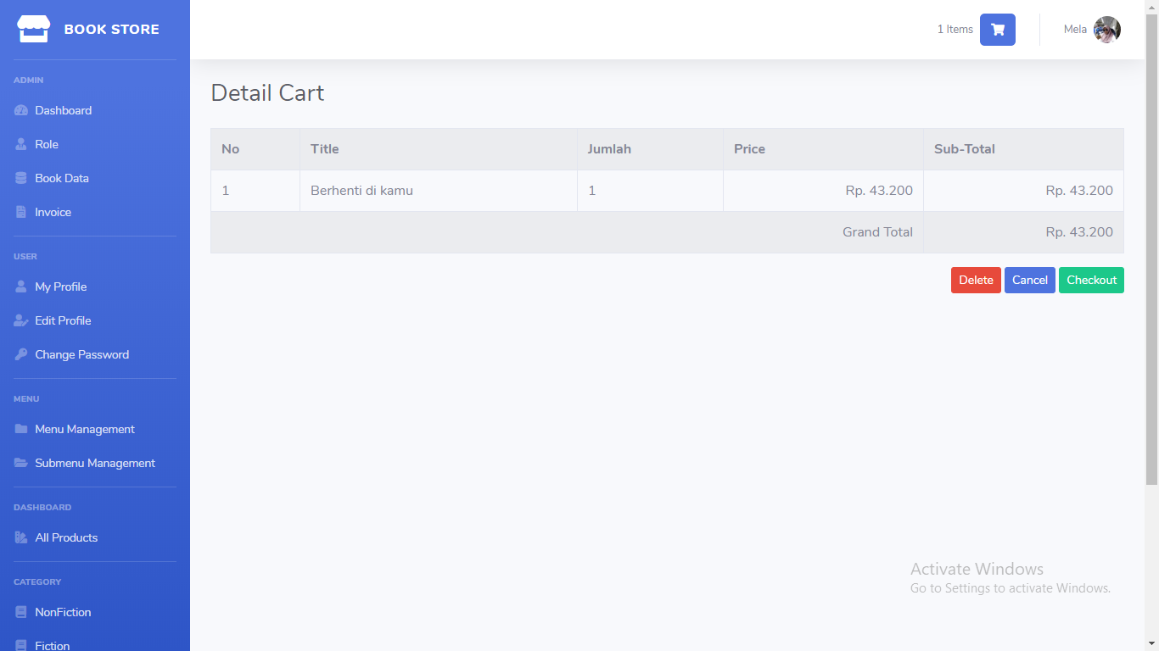

### **Gambar 2.25** Halaman Keranjang Belanja

### 2.6.13 Implementasi Antarmuka Checkout

Halaman ini merupakan halaman user untuk membayar pemasanan mereka.

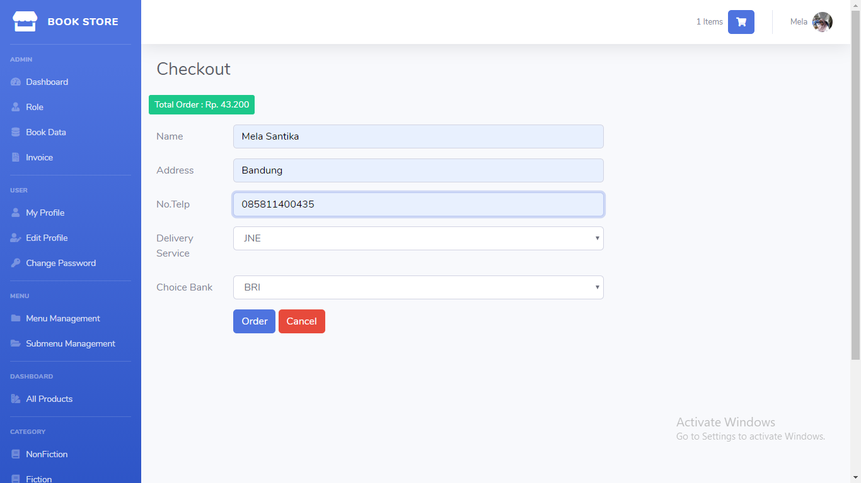

### **Gambar 2.26** Halaman Checkout

### 2.6.14 Implementasi Antarmuka Report

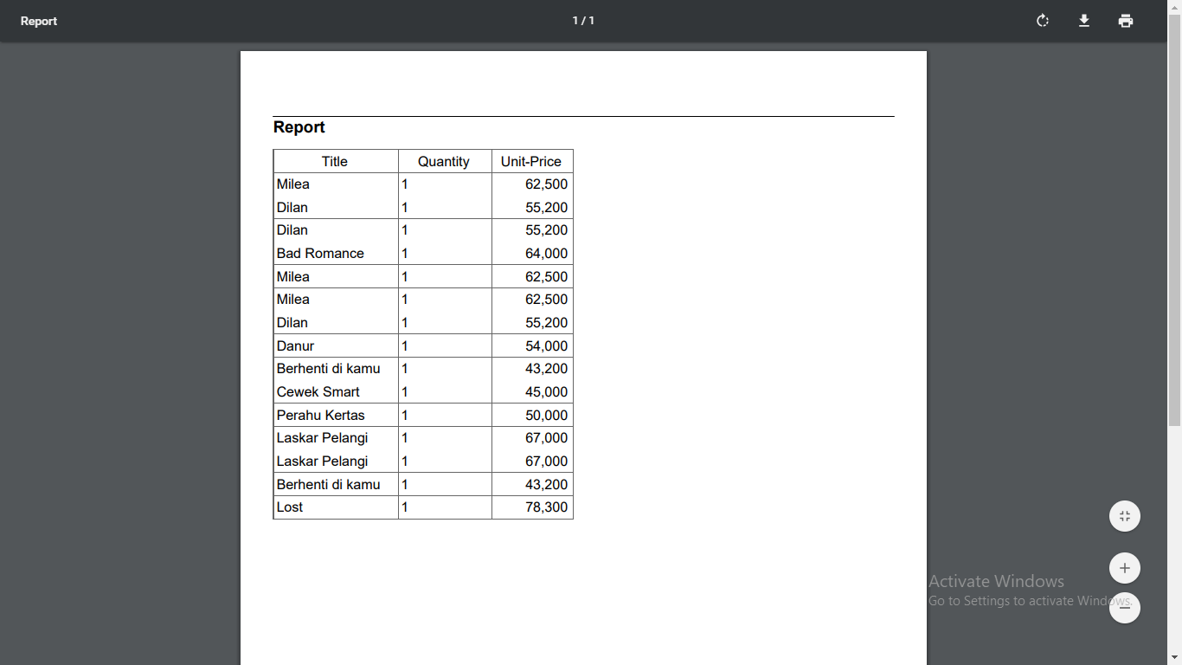

### **Gambar 2.27** Halaman Report

# **BAB III**

# **PENUTUP**

## **3.1 Kesimpulan**

Sistem informasi *book store* berbasis web dapat di simpulkan bahwa :

1. Sistem ini akan mempermudah pelanggan untuk melakukan pemesanan buku secara online tanpa harus datang, ke *book store*
2. Sistem informasi *book store* ini dapat membantu pengelola *book store* untuk menjual buku persediaan nya.
3. Sistem informasi *book store* ini dapat menjadikan *book store* lebih dikenal masyarakat.

## **3.2 Saran**

1. Karena aplikasi ini adalah aplikasi yang berbasiskan web, maka perlu ditingkatkan faktor keamanan yang ada. Hal ini dikarenakan jika aplikasi ini dijalankan pada jaringan intranet ataupun internet, maka sangat rentan dengan kejahatan IT, seperti hacker dan virus. Dengan demikian semua bahaya tersebut dapat diminimalisir.
2. Aplikasi database yang kami buat masih sederhana maka masih perlu perbaikan.
3. Content website e-commerce perlu ditambah untuk menarik lebih banyak pembeli.

# **DAFTAR PUSTAKA**

1. Dudung 2016 Pengertian,komponen Dan Fungsi XAMPP lengkap dengan penjelasannya jakarta [online] /http://www.dosenpendidikan.com/pengertian-komponen-danfungsi-xampp-lengkap-dengan-penjelasannya/ diakses pada tanggal 4 Mei 2018.
2. Johnzon The Apache Software Foundation 2018 [online] http://www.apache.org. Diakses pada tanggal 5 Mei 2018.
3. Wahono Satria Romi 2014 Learning Network [online] www.ilmukomputer.com. diakses pada tanggal 5 Mei 2018.
4. Chatya Ocha 2012 Sistem Basis Data [online] http://www.jenibastariblogspot.com.diakses pada tanggal 6 mei 2018.
5. Fastlay 2018 XAMPP[online] http://www.apachefriends.org.diakses pada tanggal 6 Mei 2018.